Jueves
07
de octubre

1º de Secundaria
Tecnología

Los procesos artesanales

Aprendizaje esperado: Identifica las acciones estratégicas, instrumentales y de control como componentes de la técnica.

Énfasis: La organización técnica de los procesos artesanales.

¿Qué vamos a aprender?

Aprenderás cómo es la organización técnica en “Los procesos artesanales”.

¿Qué hacemos?

Recordarás que la técnica es el proceso de creación de productos, procesos y servicios en el que se aplican diferentes tipos de acciones. En esta sesión verás los procesos artesanales y las acciones estratégicas, instrumentales y de control que se ponen en juego en el proceso de elaboración de un producto o un servicio.

¿Sabes cuáles son las características de un trabajo artesanal?

El proceso de elaboración de productos artesanales se caracteriza porque la mayor parte del trabajo está hecho de manera manual. Generalmente, los conocimientos y técnicas se transmiten de generación en generación y se realizan en pequeños talleres, en las casas o en las comunidades; además cada pieza que se elabora es única.

¿Sabías que, en la elaboración de productos artesanales, el conocimiento de todo el proceso lo tiene una persona?

Revisa el siguiente esquema para que puedas ir tomando nota y organizando los contenidos.

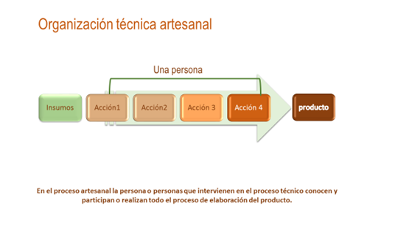

Aquí puedes ver cómo es la organización técnica de estos procesos, en donde cada persona que interviene en la elaboración de los productos conoce todo el proceso desde su concepción hasta su terminación, de esta manera es posible que en determinada fase del proceso las personas puedan intervenir para mejorarlo.

Por ejemplo, en la alfarería, cada persona conoce el diseño de lo que va a realizar; sabe qué insumos necesitará; prepara la materia prima; conoce las técnicas a utilizar; realiza la composición o moldeado; el secado y pulido; sabe en qué momento llevar la pieza al horno; y ella decide como decorar su creación.

Un artesano elabora un producto de principio a fin con la ayuda de herramientas de mano y algunas máquinas simples como: la rueda, la polea, el torno y la cuña, entre otras. La elaboración del producto está basada en la destreza manual y en la habilidad de manipular herramientas. Por lo general el artesano tiene contacto directo con la persona que utilizará el producto, lo que le permite conocer sus necesidades y trabajar de acuerdo a los tiempos definidos por ella.

El proceso artesanal no se refiere a la elaboración de artesanías de las diferentes comunidades de nuestro país, sino al conocimiento e intervención total del proceso de producción de un producto o un servicio. En la actualidad muchos de estos conocimientos se están perdiendo.

¿Te gustaría aprender a realizar trabajos de manera artesanal? ¿Cuál sería?

Observa el siguiente video.

- Nochebuena
https://youtu.be/6m-88ZHSCSk

Acabas de observar el proceso artesanal de la producción de la nochebuena.
¿Por qué es artesanal este proceso? ¿Quizás te estés preguntando?

¿Por qué solo utilizan una pala para mezclar la tierra y el abono, todo lo demás lo hacen con las manos y su producción dura 6 meses?

¿Te imaginas tener que esperar 6 meses para poder recuperar tu dinero de inversión y obtener ganancias?

En la actualidad existen pocas familias en la Ciudad de México, en particular en la alcaldía de Xochimilco, que mantienen la tradición de cultivar la flor de nochebuena.

Observa las siguientes imágenes relacionadas con la producción artesanal.

https://aprendeencasa.sep.gob.mx/multimedia/RSC/Documento/202010/202010-RSC-0oKzNCMLTx-TEC1_B1_PG3_V1_SEM6b_100920.pptx

¿Qué opinas de esta presentación?

Es mucho el trabajo humano, en comparación con el precio que pagan los distribuidores de cadenas comerciales

Es necesario saber que en la mayoría de los procesos artesanales se utilizan herramientas y máquinas simples, observa esta diferencia. A continuación, se muestran máquinas vs herramientas que cumplen la misma función.

Interacción sobre los objetos

Batidora | Batidor de Globo  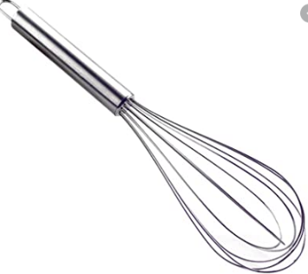
Caladora de madera  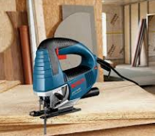 | Serrucho  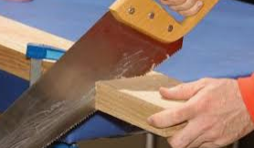
Licuadora  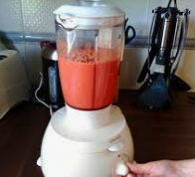 | Molcajete  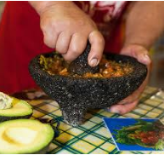

¿Te diste cuenta, de que una máquina necesita una fuente de energía para funcionar, mientras que una herramienta por lo regular se usa sólo con las manos?

En la organización técnica artesanal, generalmente todo el proceso se ejecuta de forma manual, se utilizan algunas máquinas para tareas preparatorias de materias primas, así como en el proceso de la elaboración de creaciones técnicas.

Observa el siguiente video

- DULCES CRISTALIZADOS
https://youtu.be/rda701Gaql4

Existen muchas enseñanzas detrás de un proceso artesanal y qué importante es la transmisión del conocimiento para la elaboración de los productos a través de generación en generación, ¿qué dulces típicos conoces?

Tal vez conozcas las famosas alegrías con frutos secos, las palanquetas de cacahuate, cocadas, el dulce de calabaza y las obleas, por mencionar algunos.

En esta ocasión se te recomienda la lectura de: “Canasta de Cuentos Mexicanos” de autor B. Traven. Este autor, que también fue actor, nació en Alemania, aunque vivió muchos años de su vida acá en México. Y el encuentro con los dulces típicos y la maravilla de descubrir esos sabores, texturas, todo lo que se necesita para su elaboración, fueron los detonadores de este texto que se recomienda hoy.

Es un cuento que narra la historia de un turista que llega al estado de Oaxaca, México. En esta visita conoce a un artesano, quien fabrica canastas muy particulares, hechas a mano en colores muy llamativos con materiales y fibras naturales como raíces e insectos.

El artesano tenía problemas para vender sus canastas, ya que nadie valoraba su trabajo. Al turista se le ocurrió que en su país podría ganar mucho dinero con esas canastas.

Cuando regresó a su ciudad se le ocurrió un gran negocio con las canastas. Así es que va a una confitería, donde venden diferentes productos entre ellos chocolates y vio que podrían ser usadas las canastas mexicanas como envoltura.

El turista regresa a México para cerrar con el artesano el gran negocio y quedar en común acuerdo con el costo de cada canasta

¿Quieres saber qué pasó? Busca el libro “Canasta de Cuentos Mexicanos” del Autor. Bruno Traven y termina de leer este gran cuento.

Repaso:

Aprendiste que un proceso artesanal es la elaboración de un producto de manera manual en el que no se utiliza tecnología avanzada. Para su desarrollo generalmente se usan máquinas y herramientas simples. Por lo general son elaborados en talleres familiares o en comunidades, pero también pueden ser elaborados en casa de manera personal.

Y lo más importante la organización técnica del trabajo artesanal, es elaborado por una o varias personas, pero todas conocen cada una de las fases del proceso.

Las acciones del proceso artesanal que se mostraron fueron las siguientes:

Acciones estratégicas: estas acciones se refieren principalmente a la planeación de todo el proceso de elaboración. Es de suma importancia el conocimiento de la técnica de elaboración, así como del proceso completo del producto final.
Acciones Instrumentales: se refieren principalmente al conocimiento y acciones que se realizan con las máquinas y herramientas, así como de la materia prima durante la elaboración de un producto artesanal.

Acciones de control y regulación: implican los saberes que tiene el operador de las herramientas y de los materiales que utiliza para lograr un fin, tiene que ver con la habilidad y destreza del artesano.

El Reto de Hoy:

Reflexiona y responde las siguientes preguntas.

- ¿Tienes algún producto elaborado artesanalmente en casa?
- ¿Sabes cómo fue elaborado?

Se sugiere compartir tus respuestas con tu profesora o profesor, con tus amigos y familiares sobre las características de los procesos artesanales. Asimismo, Los invitamos piensa en alguna necesidad personal o de tu casa ¿qué te gustaría resolver de manera artesanal desde su énfasis de campo?

Buen trabajo!

Gracias por tu esfuerzo.

